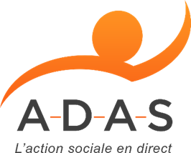

Cadre réservé à l’A-D-A-S

Date de réception :

N° de dossier :

Pour les agents en tranche 1, joindre impérativement l’avis d’imposition 2018 sur les revenus 2017

(Si non transmis lors d’une autre demande)

# BON DE C O M M A N D E – COUPONS SPORT

Nom : Prénom :

Date de naissance : n° adhérent A-D-A-S :

Adresse :

Code Postal : Ville :

Collectivité employeur :

J'autorise l'utilisation des données de ce formulaire

dans le cadre du traitement de ma demande

|  |  |  |  |
| --- | --- | --- | --- |
| Coupons sport  (Valeur faciale 10,00 €) | Prix CE | Nombre | Montant |
| 1ére tranche | 6,50 € |  |  |
| 2éme tranche et au-delà | 7,00 € |  |  |

Le nombre maximum est de 24 coupons sport par an et par bénéficiaire



Signature de l’adhérent :

*Bon à retourner accompagné d’un RIB si non transmis*

*(Pour un prélèvement du montant de votre commande sur votre compte par l’A-D-A-S)*

Les informations recueillies font l’objet d’un traitement informatique dans le but de faciliter la gestion interne de l’A-D-A-S et les déclarations légales et réglementaires obligatoires (Fisc, URSSAF, …).

Conformément à la loi Informatique et Libertés du 6 janvier 1978, vous bénéficiez d'un droit d'accès, de modification et de rectification des informations vous concernant en écrivant au Président de l’A-D-A-S.